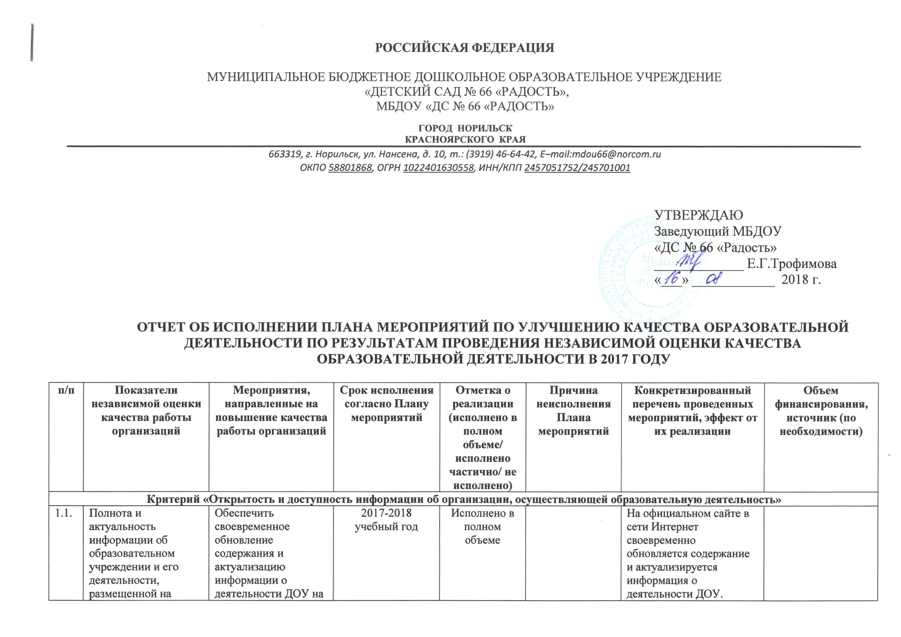

 | официальном сайте в информационно-телекоммуникационной сети «Интернет» | официальном на сайте в сети Интернет в соответствии с действующим законодательством. |  |  |  | Результат:  Обеспечена открытость и доступность информации о деятельности ДОУ.
1.2. | Наличие на официальном сайте образовательного учреждения в сети «Интернет» сведений о педагогических работниках | Довести информацию до родителей о наличии на официальном сайте образовательного учреждения в сети «Интернет» сведений о педагогических работниках. | Октябрь  2017 | Исполнено в полном объеме |  | На официальном сайте ДОУ в разделе «Руководство. Педагогический состав» имеются сведения о педагогических работниках.  Информация о наличии на официальном сайте ДОУ сведений о педагогических работниках доведена до сведения родителей на родительских собраниях в октябре 2017 г.  Результат:  Обеспечена открытость и доступность информации о педагогическом составе ДОУ.
1.4. | Доступность сведений о ходе рассмотрения обращений граждан, поступивших в образовательное учреждение (по телефону, по электронной почте, с помощью электронных сервисов, доступных на официальном сайте образовательного учреждения) | Проинформировать родителей на родительских собраниях о возможности использования электронных ресурсов, доступных на официальном сайте ДОУ для получения информации о жалобах, предложениях и вопросах, поступающих от граждан. | Октябрь  2017 | Исполнено в полном объеме |  | На официальном сайте ДОУ созданы разделы «Гостевая книга» и FAQ (вопрос/ответ).  Родители воспитанников проинформированы на родительских собраниях о возможности использования электронных ресурсов, доступных на официальном сайте ДОУ для получения информации о жалобах, предложениях и вопросах, поступающих от граждан.  Результат:  Обеспечена доступность взаимодействия родителей с администрацией ДОУ по телефону, электронной почте, с помощью электронных сервисов.
Комфортность условий, в которых осуществляется образовательная деятельность
2.1. | Материально-техническое и информационное обеспечение по результатам анализа материалов самообследования или данных, представленных на сайте образовательного учреждения в сравнении со средним по городу (в сопоставимых показателях) | Представить на сайте исчерпывающую информацию о материально-технических условиях, имеющихся в учреждении. | 2017 – 2018 учебный год | Исполнено в полном объеме |  | На официальном сайте ДОУ в разделе «Материально-техническое обеспечение и оснащенность образовательного процесса» представлена информация о материально-технических условиях, имеющихся в ДОУ. Информация представлена по функциональным модулям: «Игровая», «Прогулочная веранда», «Уличное пространство», «Логопед», «Психолог», «Музыка», «Бассейн» и др.  Результат:  Созданы комфортные материально-технические условия для предоставления услуг.
2.4. | Наличие дополнительных образовательных программ | Информировать потребителей образовательных услуг о реализации дополнительных образовательных программ в учреждении путем размещения информации на информационных стендах, официальном сайте. | 2017 – 2018 учебный год | Исполнено в полном объеме |  | На официальном сайте ДОУ в разделе «Образование» размещена информация о реализуемых дополнительных образовательных программах (копии программ, информация о численности обучающихся и языке обучения).  На 1 этаже ДОУ оформлен информационный стенд для родителей «Дополнительные услуги в ДОУ».  Результат:  Увеличился охват воспитанников дополнительными образовательными услугами, в том числе на платной основе.
2.5. | Наличие возможности развития творческих способностей и интересов обучающихся (воспитанников), включая их участие в конкурсах и олимпиадах (в том числе во всероссийских и международных), выставках, смотрах, физкультурных и спортивных мероприятиях | Освещать на сайте условия, созданные для развития творческих способностей и интересов воспитанников, их участия в конкурсах, олимпиадах, выставках, смотрах. | 2017 – 2018 учебный год | Исполнено в полном объеме |  | На официальном сайте ДОУ создан раздел «Творческие достижения наших воспитанников», в котором освещаются результаты участия воспитанников в конкурсах, олимпиадах, выставках, смотрах.  Результат:  Увеличилось количество воспитанников, участвующих в творческих конкурсах, викторинах, олимпиадах различного уровня.
2.6. | Наличие возможности оказания обучающимся, воспитанникам психолого-педагогической, медицинской и социальной помощи | Провести «День открытых дверей» в целях информирования родителей воспитанников о возможности получения психологической, логопедической, медицинской и социальной помощи в учреждении. | Ноябрь  2017 | Исполнено в полном объеме |  | 16 ноября 2017 года проведен День открытых дверей для родителей воспитанников, в ходе которого родители проинформированы о возможности получения психологической, логопедической, медицинской и социальной помощи в учреждении.  Результат:  Увеличился процент родителей, обратившихся за психолого-педагогической, логопедической, социальной помощью к специалистам ДОУ.
2.7. | Наличие условий организации обучения и воспитания, обучающихся (воспитанников) с ограниченными возможностями здоровья и инвалидов | Разместить на сайте информацию об оснащении учреждения оборудованием для создания доступной среды для лиц с ограниченными возможностями здоровья и инвалидов. | 2017 – 2018 учебный год | Исполнено в полном объеме |  | На официальном сайте ДОУ в разделе «Материально-техническое обеспечение и оснащенность образовательного процесса» размещена информация об оснащении ДОУ оборудованием для создания доступной среды для лиц с ограниченными возможностями здоровья и инвалидов.  Результат:  Созданы условия для организации обучения и воспитания детей с ОВЗ.

